Тест №3
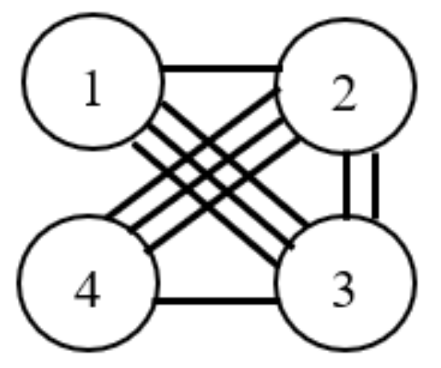

R D
 | p1 | p2 | p3 | p4
p1 | 0 | 1 | 2 | 3
p2 |  | 0 | 1 | 2
p3 |  |  | 0 | 1
p4 |  |  |  | 0
 | e1 | e2 | e3 | e4
e1 | 0 | 1 | 3 | 0
e2 |  | 0 | 2 | 3
e3 |  |  | 0 | 1
e4 |  |  |  | 0

Определим нижнюю границу целевой функции для этих исходных данных.
Для этого упорядочим составляющие вектора r в убывающем порядке, а вектора d – в возрастающем.
r={3 3 2 1 1 0}
d={1 1 1 2 2 3}
rxd =3+3+2+2+2+0=12
Это значит, что для этих исходных данных значение целевой функции F(P)
не может быть меньше 12.
1.Помещаем элемент е1 в позицию p1.
Т.к размещен один элемент F(q)=0.
Неразмещенные элементы {e2, e3, e4}, свободные позиции {p2, p3, p4}
Составим вектор, соответствующий первой строке матрицы R r1 ={3 1 0}, и вектор, соответствующий первой строке матрицы D d1 ={1 2 3}, суммарная длина соединений между размещенным и неразмещенными элементами.
w(P) = r1xd1 = 3 + 2 + 0 =5
Для оценки v(P) 2 R и D первые строки и столбцы и образуем вектора: r ={3 2 1} и d ={1 1 2}, соответствующие верхним половинам усеченных матриц R и D.
Получим v(P) = rxd = 3+ 2 + 2 = 7
Таким образом, нижняя граница F(P) = 0 + 5 + 7 = 12.
2. Помещаем элемент e1 в позицию р2. По-прежнему F(q)=0. Неразмещенные элементы {e2, e3, e4}, свободные позиции {р1, р3, р4}. Составим вектор, соответствующий первой строке матрицы R r1 ={3 1 0}, и вектор, соответствующий второй строке матрицы D d2 ={1 1 2}, суммарная длина соединений между размещенным и неразмещенными элементами w(P) = r1xd2 = 3 + 1 + 0 = 4.
Для оценки v(P) вычеркнем из матрицы R первые строку и столбец, а из матрицы D вторые строку и столбец. Образуем вектора: r={3 2 1} и d={1 2 3}, соответствующие верхним половинам усеченных матриц R и D. Получим
v(P) = rxd = 3 + 4 + 3 = 10.
Таким образом, нижняя граница F(P) = 0 + 4 + 10 = 14.
Очевидно, что ввиду симметричности позиций (р1 и р4) и (р2 и р3) будут получены те же результаты для симметричных позиций.
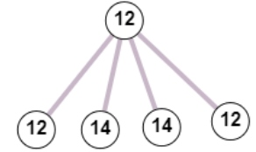
Назначаем элемент e1 в позицию р1.
3. Помещаем элемент e2 в позицию р2.
Размещены два элемента: e1 в позиции р1 и e2 в позиции р2, F(q) = r₁₂d₁₂ = 1. Неразмещенные элементы {e3, e4}, свободные позиции {р3, р4};
r1 ={3 0} и d1={2 3}, r1 x d1 = 6+0=6;
r2 ={3 2} и d2={1 2}, r2xd3 = 3 + 4 = 7;
w(P) = 6 + 7 =13
r ={1} и d ={1}, v(P) = rxd = 1. F(P) = 1+ 13 + 1 = 15.
4. Помещаем элемент e2 в позицию р3. Размещены два элемента: e1 в позиции р1 и e2 в позиции р3, F(q) = r₁₂d₁₃ = 2.
Неразмещенные элементы {e3, e4}, свободные позиции {р2, р4};
r1 ={3 0} и d1 ={1 3}, r1 x d1 = 3 + 0 = 3;
r2 ={3 2} и d3 ={1 1}, r2 x d3 = 3 + 2 = 5;
w(P) = 5 + 3 = 8.
r = {1} и d ={2}, v(P) = r x d = 2 F(P) = 2 + 8 + 2 = 12

5. Помещаем элемент e2 в позицию р4. Размещены два элемента: e1 в позиции р1 и e2 в позиции р4, F(q) = r₁₂d₁₄ = 3.
Неразмещенные элементы {e3, e4}, свободные позиции {р2, р3};
r1 ={3 0} и d1 ={1 2}, r1 x d1 = 3 + 0 = 3;
r2 ={3 2} и d4 ={1 2}, r2 x d4 = 3 + 4 = 7;
w(P) = 7 + 3 = 10.
r ={1} и d ={1}, v(P) = r x d = 1. F(P) = 1 + 10 + 3 = 14
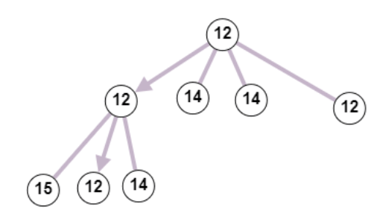
Назначаем е2 в позицию р3
6. Помещаем элемент е3 в позицию p2. Размещены три элемента: e1 в позиции p1, e2 в позиции р3, e3 в позиции р2, F(q)=r12d13+r13d12+r23d32=2+3+2=7
Неразмещенный элемент {e4}, свободная позиция {p3};
r1={0} и d1={2} r1 x d1=0
r2={3} и d4={1} r2 x d4=3
r3={1} и d2={1} r3 x d2=1
w(P)=0+1+3=4
Неразмещенный элемент один, v(P)=0 F(P)=12+4+0=16.
7. Помещаем элемент е3 в позицию p4 Размещены три элемента: e1 в позиции p1, e2 в позиции р3, e3 в позиции р4, F(q)=r12d13+r13d12+r23d32=2+3+2=7
Неразмещенный элемент {e4}, свободная позиция {p2};
r1={0} и d1={1} r1 x d1=0
r2={3} и d4={2} r2 x d4=6
r3={1} и d2={0} r3 x d2=0
w(P)=0+6+0=6
Неразмещенный элемент один, v(P)=0 F(P)=7+6+0=13

Назначаем элемент e3 в позицию p4
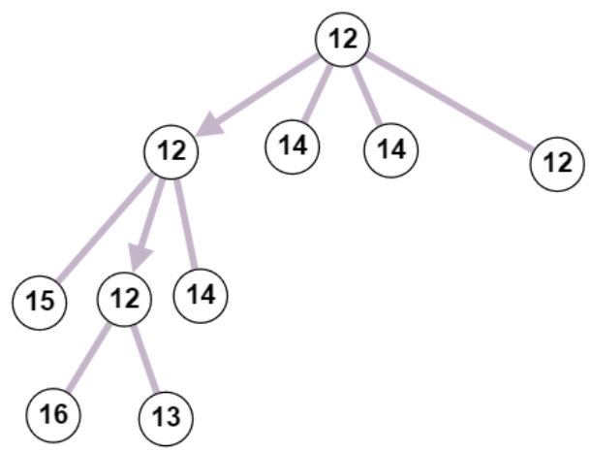
Неразмещенный элемент {e4}, свободная позиция {p2}.
Помещаем {e4} в позицию {p2}
F(q)=r12d14+r13d13+r14d12+r23d43+r34d32+r24d24=3+6+0+2+1=12
w(P)=v(P)=0. F(p)=12
